Starostwo Powiatowe

w Opatowie

Wydział Zarządzania Kryzysowego
ul. Sienkiewicza 17, 27-500 Opatów tel./fax 15 868 47 01, 607 350 396, e-mail: pzk@opatow.pl

OSTRZEŻENIE METEOROLOGICZNE

Opatów, dnia 05.07.2022 r.

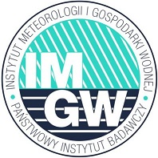 | ZMIANA - PRZEDŁUŻENIE  OSTRZEŻENIA Nr 66  Zjawisko: Silny deszcz  z burzami  Stopień zagrożenia: 2

Biuro: | IMGW-PIB Biuro Prognoz Meteorologicznych w Krakowie
Obszar: | województwo świętokrzyskie – powiat opatowski
Ważność: | Od: 05-07-2022 godz. 11:51  Do: 06-07-2022 godz. 11:00
Przebieg: | Prognozowane są opady deszczu o natężeniu umiarkowanym, okresami silnym. Wysokość opadu miejscami od 40 mm do 50 mm. Opadom towarzyszyć będą burze z porywami wiatru do 70 km/h, możliwy grad.
Prawdopodobieństwo: | 80 %
Uwagi: | Zmiana dotyczy przedłużenia ważności ostrzeżenia.
Czas wydania: | 05-07-2022 godz. 11:51

Opracował: WZK
K.W

OSTRZEŻENIE METEOROLOGICZNE

